Strategisk rammeverk for Fyrtårn barn og unge 2021-2023
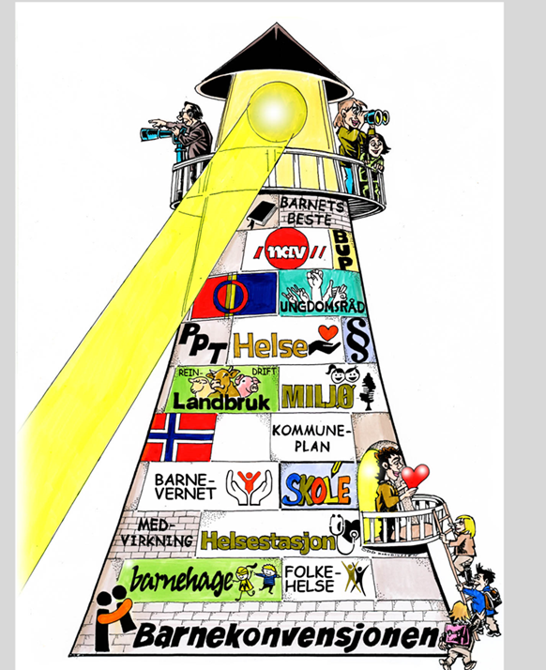

Fyrtårn barn og unge
STRATEGI 2020+
Strategisk mål 1
- Samle regionen for barn og unge: Gode oppvekstsvilkår og gode framtidsutsikter
- Gode oppvekstsvilkår og framtidsutsikter for barn og unge er vår viktigste målsetting.
- Vår fyrtårnsatsing er barn og unge.
- Vi skal sørge for at barn og unges rettigheter oppfylles på de områdene vi rår over og bidra til at kommunene gjør det samme.
Veivalg:
- Veiviser: FNs barnekonvensjon
- Vi skal samkjøre og målrette våre virkemidler overfor barn og unge. Vi skal være pådriver for at regional stat og andre samarbeidspartnere gjør dette sammen med oss – i et krafttak for barn og unge.
- Vi skal lytte til og involvere barn og unge i vår oppgaveløsning.
- Vi skal løfte fram barn og unge på våre arenaer og i våre kanaler.

Forord
Vi må ha svært høye ambisjoner når det kommer til barn og unge i fylket vårt, for det fins ikke noe som er viktigere. Derfor vil vi at Troms og Finnmark skal bli den beste regionen å vokse opp i for barn og unge.

Vi ser at Troms og Finnmark ligger på gal ende av statistikken på altfor mange viktige områder for barn og unge. Det krever en aktiv og bevisst innsats for å snu dette, og denne innsatsen må være bredt forankra og samordnet.
Barn lever sine liv i kommunene. Fylkeskommunen er også en viktig aktør i denne sammenheng. Det er derfor avgjørende å etablere gode samarbeid lokalt og regionalt, på tvers av ulike sektorer og fagområder.
Fyrtårn barn og unge har sin basis i Strategi 2020 +, og vårt overordna strategiske mål 1 (se over). Fyrtårnsarbeidet har fått følgende mandat:
Fyrtårnet må romme alle relevante instanser fra stat og kommune overfor barn og unge. Derfor er barnekonvensjonen, som overordnet norsk lov, selve grunnmuren. Fyrtårnet må bygges, vedlikeholdes og utvikles i dialog og samarbeid mellom alle forvaltningsnivåer. Fyrtårnet må bygge på medvirkning fra barn og unge. Alle handlinger som berører barn skal begrunnes i barnets beste.
Strategien gjelder for perioden 2021 til og med 2023. Gjennom å bygge på de erfaringer vi har gjort oss blant annet gjennom Sjumilssteget og 0-24 samarbeidet vil vi bruke denne perioden til å etablere effektive strukturer, samarbeid og gode nettverk i regionen, og bygge kompetanse både internt og eksternt.
Vår sentrale veiviser i dette arbeidet er FNs konvensjon for barn rettigheter, bedre kjent som Barnekonvensjonen: Som overordna norsk lov, men også som et godt utgangspunktet for et helhetlig blikk på oppvekst og hva alle barn trenger og har rett til for å ha det bra.

Innsatsområder
Barns rettigheter må ses i sammenheng med hverandre. Det gjelder også for de innsatsområdene vi har definert i vår strategi. Artiklene det vises til under hvert innsatsområde må derfor ikke forstås som eksklusive.
Modellen under av vårt strategiske rammeverk for Fyrtårn barn og unge 2021-2023 er ment å demonstrere hvordan vi ser betydningen av at innsatsområdene bygger på og er gjensidig avhengig av hverandre:

 | STRATEGISK RAMMEVERK FOR FYRTÅRN BARN OG UNGE 2021-2023
V  I  S  J  O  N | Troms og Finnmark skal bli den beste regionen å vokse opp i for barn og unge:  Gode oppvekstsvilkår og framtidsutsikter for barn og unge  er vår viktigste målsetting.
Vi skal sørge for at barn og unges rettigheter oppfylles på de områdene vi rår over
og bidra til at kommunene gjør det samme.

I  N  N  S  A  T  S  O  M  R  Å  D  E  R | Rett til beskyttelse | Rett til gode levekår | Rett til helse og utdanning
 | Rett til medvirkning
 | Barnekonvensjonen skal gjøres kjent
 | Samiske barns rettigheter
 | Alle handlinger som berører barn skal begrunnes i barnets beste

Alle handlinger som berører barn skal begrunnes i barnets beste
Barnets beste skal stå i sentrum for Fyrtårn barn og unge. Det skal være vår felles ledetråd når vi leser oppdragene våre, når vi samordner og alt vi gjør som angår barn og unge, både direkte og indirekte.
FNs Barnekomité har utpekt barnets beste som et av de fire generelle prinsippene i barnekonvensjonen, og det har som sådan betydning for hvordan man skal forstå konvensjonen som en helhet. Denne prinsippartikkelen er også en del av Grunnloven § 104.
Barnets beste må forstås i sin videste definisjon, både som individuell og kollektiv rettighet, og det må tolkes dynamisk og ut fra den konkrete sammenhengen.
Fokus: Barnets beste skal innarbeides som ledetråd for vårt felles Fyrtårn barn og unge
- Vi skal innarbeide barnets beste som ledetråd for alle våre oppdrag som angår barn og unge, både direkte og indirekte
- Vi skal løfte kunnskapen om vurderinger av barnets beste, både som individuell og kollektiv rettighet, internt i embetet og i kommunene
- Vi skal følge situasjonen for barn og unge tett videre med barnets beste som utgangspunkt, og skjerme barn og unge i sårbare livssituasjoner så langt det er mulig.
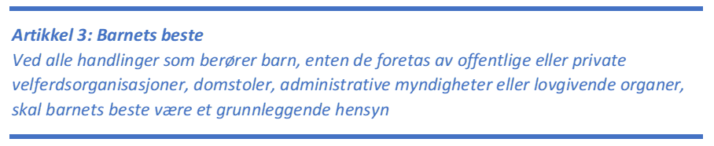

Samiske barns rettigheter
Samiske barn har selvsagt de samme rettighetene som alle andre barn, men barnekonvensjonen legger også opp til et omfattende vern for barn av urfolk og minoriteter.
Når vi legger opp innsatsen vår skal vi alltid ha med oss i våre vurderinger hva dette betyr for samiske barn i fylket vårt, både som enkeltindivider og som gruppe. Det er avgjørende for å sikre at også deres rettigheter oppfylles.
Vi ser også at samiske barn og unge kan være særlig utsatt når det gjelder mobbing, krenkelser, vold og overgrep. I tillegg er det varierende i hvor stor grad samiske barn og unge selv blir hørt og inkludert, særlig utenfor samiske forvaltningsområder.
Vi vet mye handler om kunnskap, kompetanse og bevisstgjøring. Ikke minst ønsker vi mer kunnskap fra samiske barn og unge selv: Hva mener de om egne oppvekstsvilkår, hvor ser de utfordringene og hva mener de er gode løsninger? Dette innsatsområdet er derfor definert som en sentral dimensjon vi alltid skal se i sammenheng med de øvrige innsatsområdene.
Fokus: Øke kunnskap og bevissthet om samiske barns rettigheter
- Vi skal ha et bevisst forhold til hvordan samiske barn rettigheter ivaretas på alle våre innsatsområder
- Vi skal etablere samarbeid på tvers med relevante samiske aktører, inkludert samiske barn og unge
- Vi skal jobbe aktivt mot diskriminering og rasisme ved å øke kunnskapen om samiske språk, kultur, historie og samfunn
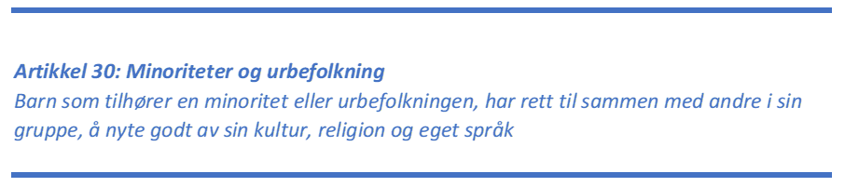

Barnekonvensjonen skal gjøres kjent
Vår veiviser for Fyrtårn barn og unge er barnekonvensjonen. En forutsetning for å lykkes er derfor at alle de som skal jobbe for og sammen med barn og unge faktisk kjenner barnekonvensjonen og forstår hva den betyr. Barnekonvensjonen fremhever nettopp barns status som selvstendige rettighetsbærere som både blir beskyttet av de samme menneskerettighetene som voksne, men som i tillegg har krav på et særlig vern og beskyttelse. Barnekonvensjonen er en del av norsk lov, den har forrang ved motstrid, og den er en del av grunnloven. Dette forplikter.
FNs Barnekomite har gjentatt viktigheten av at barnekonvensjonen gjøres kjent som en anbefaling i sine rapporter til Norge, senest etter Norges 5. og 6. rapport i 2018. De fremhever også at opplæringen må være systematisk og utgjøre en kontinuerlig prosess.
For å sikre at barns rettigheter innfris slik de står i barnekonvensjonen, krever det et helhetlig blikk på hva en god oppvekst innebærer. Det betyr at vi må jobbe sammen på tvers av flere fagområder. Økt kunnskap om barnekonvensjonen vil derfor åpne opp for nye og mer effektive måter å jobbe sammen på, for barn og sammen med barn. I dette ligger både en forståelse av prinsippene og artiklene, men også om FNs Barnekomite og prosessene her.
Også her skal vi bygge videre på de erfaringene vi har gjort oss gjennom Sjumilssteget og
0-24 samarbeidet. Det er viktig at dette blir en integrert del av de ulike fagområder, gjerne med tverrfaglig fokus, hvor relevans og praksis må være førende.
Fokus: Øke kunnskapen og kompetansen om Barnekonvensjonen, og se sammenheng mellom denne, egne arbeidsområder og samordning på tvers, både internt og i kommunene
- Vi skal alltid bruke Barnekonvensjonen eksplisitt i vår dialog med kommuner og andre på alt som angår barn og unge og øke bevissthet og kompetanse om denne
- Koordinere arbeidet med Sjumilsteget i dialog med Bufdir og den nasjonale arbeidsgruppen
- Tilby systematisk opplæring i Barnekonvensjonen, deriblant VID nettstudie om Barnekonvensjonen (10 sp), Fagdag 20.november/Barnekonvensjonens bursdag, avdelingsbaserte opplæringer og i kombinasjon med øvrige relevante samarbeid på tvers, for eksempel FNs Bærekraftsmål
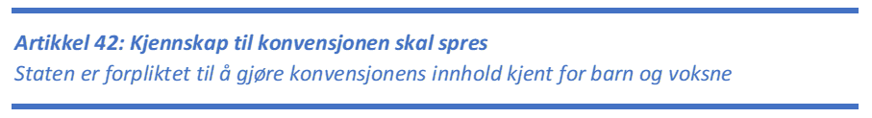

Rett til å medvirkning
Alle barn har rett til å si sin mening og bli hørt i saker som angår dem. Dette er også et av barnekonvensjonens grunnprinsipper. Dette gjelder både for det enkelte barn og grupper av barn.
Det er barn og unge selv som er eksperter på å være barn. Vi kan ikke legge til rette for det beste fylket å vokse opp i uten å involvere barn og unge selv.
Vi skal også ha et bevisst forhold til hvem som inkluderes i hvilke medvirkningsprosesser og hvem som eventuelt holdes utenfor, og tenke dette i sammenheng med organisert medvirkning (kultur, idrett, politikk, skole), ekspertgrupper og enkeltpersoner. I tillegg skal vi ha et bevisst forhold om når barn får medvirke. Alt for ofte blir de koblet på sent i prosessen; «kakepynt» som ungdommene i Nordområdemeldingen kaller det, og hvordan de følges opp i etterkant.
FNs Barnekomite har i sin Generelle kommentar 12 (2009) om barnets rett til å bli hørt nedsatt ni krav til god medvirkning . Disse utgjør standarden vi bør strekke oss etter:
D. Grunnleggende krav til gjennomføringen av barnets rett til å bli hørt
132. Komiteen ber innstendig om at partene unngår symbolske tilnærminger, som begrenser barnas mulighet til å gi uttrykk for sine synspunkter, eller som gir barna rett til å bli hørt, men som unnlater å ta behørig hensyn til deres synspunkter. Komiteen understreker at manipulering av barna fra de voksnes side, der barna blir fortalt hva de kan si, eller der barna utsetter seg for risiko ved å delta, ikke er etiske framgangsmåter og ikke kan forstås som gjennomføring av artikkel 12.

133. Dersom barnas deltakelse skal være effektiv og meningsfylt, må den forstås som en prosess, og ikke som en individuell engangsforeteelse. Erfaringene fra Konvensjonen om barnets rettigheter ble vedtatt i 1989, har ført til bred enighet om de grunnleggende kravene som må stilles til en effektiv, etisk og meningsfylt gjennomføring av artikkel 12. Komiteen anbefaler partene å integrere disse kravene i alle lovgivningsmessige og andre tiltak for gjennomføring av denne artikkelen.

134. Alle prosesser der ett eller flere barn blir hørt eller deltar, skal være:

a) Åpne og informative - barna skal ha lett tilgang til all relevant informasjon, i mangfold-sensitive og alderstilpassede formater, om sin rett til fritt å gi uttrykk for sine synspunkter, og om plikten partene har til å ta behørig hensyn til disse synspunktene, samt informasjon om hvordan denne medvirkningen skal skje, og dens omfang, formål og potensielle følger.

b) Frivillige - barna skal aldri tvinges til å gi uttrykk for synspunkter mot sin vilje, og de skal gjøres oppmerksom på at de kan trekke seg fra høringen på et hvilket som helst tidspunkt.

c) Basert på respekt - barnas synspunkter skal behandles med respekt, og de skal gis
anledning til å komme med ideer og forslag til aktiviteter. Voksne som arbeider med barn skal anerkjenne, respektere og bygge videre på gode eksempler der barn har medvirket, f.eks. bidrag de har ytt til familien, skolen, kulturen og arbeidsmiljøet. De skal også ha forståelse for den sosioøkonomiske, miljømessige og kulturelle konteksten barna lever i. Personer og organisasjoner som arbeider med og for barn, skal også respektere barns synspunkter når det gjelder deltakelse i offentlige begivenheter.

d) Relevante - de spørsmål som barn har rett til å uttrykke sin mening om, skal ha reell relevans for deres liv og gi dem muligheten til å bruke sin kunnskap og sine ferdigheter og evner. I tillegg må det være rom for at barna kan framheve og ta opp spørsmål som de selv vurderer som relevante og viktige.

e) Barnevennlige - omgivelsene og arbeidsmetodene skal tilpasses barnas kapasitet og evner. Det skal være tilstrekkelig tid og ressurser tilgjengelig for å sikre at barna kan forberede seg skikkelig, og at de er trygge på prosessen, slik at forutsetningene ligger til rette for at de kan bidra med sine synspunkter. Det må tas hensyn til at barn i varierende grad har behov for støtte og tilrettelegging, alt etter deres alder og gradvise utvikling.

f) Inkluderende - prosessen skal være inkluderende og ikke gjenspeile eksisterende diskrimineringsmønstre, samtidig som den skal oppmuntre til at marginaliserte barn, både jenter og gutter, får anledning til å delta (se også punkt 88 ovenfor). Barn er ikke en homogen gruppe, og deltakelsen skal være basert på like muligheter for alle, uten diskriminering av noe slag. Det er også viktig at programmer er kulturelt sensitive og tar hensyn til barn fra alle folkegrupper.

g) Støttet av opplæring - de voksne må være godt forberedt og ha de ferdigheter og de hjelpemidler som trengs, slik at de kan legge til rette for at barna kan delta på en effektiv måte. De må f.eks. være godt kvalifisert når det gjelder å lytte til barna, samarbeide med dem og engasjere dem på en effektiv måte, i samsvar med deres gradvise utvikling. Barna selv kan fungere som veiledere og tilretteleggere med hensyn til hvordan man skal fremme en effektiv deltakelse. De har behov for kompetanseutvikling for å styrke sine ferdigheter, f.eks. når det gjelder effektiv deltakelse og bevissthet om hvilke rettigheter de har, og opplæring for å kunne organisere møter, skaffe midler, kommunisere med media, snakke til forsamlinger og tale sin sak.

h) Sikre og sensitive med hensyn til risiko - i visse situasjoner kan det være forbundet med risiko å gi uttrykk for sine synspunkter. Voksne har et ansvar for de barna de samarbeider med, og de må treffe alle mulige forholdsregler for å minimere risikoen for at barna blir utsatt for vold, utnyttelse eller andre negative konsekvenser på grunn av sin medvirkning i prosessen. Tiltak som kan være nødvendige for å gi barna hensiktsmessig beskyttelse, er bl.a. utvikling av en klar beskyttelsesstrategi, som tar hensyn til at enkelte grupper av barn er særlig risikoutsatt, og at det kan være ekstra vanskelig for disse barna å få hjelp. Barna må være seg bevisst at de har rett til beskyttelse mot vold, og de må vite hvor de skal henvende seg dersom de trenger hjelp. Investering i arbeid for å bevisstgjøre familier og lokalsamfunn er viktig, for å skape forståelse for verdien og konsekvensene av barns medvirkning, og for å minimere risikoen for barna.

i) Ansvarlige - det er viktig at man er forpliktet til å følge opp og evaluere prosessen. Barna må f.eks. i enhver etterforsknings- eller konsultasjonsprosess informeres om hvordan deres synspunkter er blitt tolket og brukt, og de må, dersom det er behov for det, gis anledning til å komme med innsigelser mot og påvirke analysen av deres utsagn. Barna har også krav på å få klare tilbakemeldinger om hvordan deres medvirkning har påvirket utfallet av prosessen. Barna skal, når det er hensiktsmessig, gis anledning til å delta i oppfølgingsprosesser eller oppfølgingsaktiviteter. Overvåking og evaluering av barns medvirkning skal skje med barna selv som deltakere, der dette er mulig.

Fokus: Øke kunnskap og kompetanse internt i embetet og ute i kommunene om hvordan legge til rette for gode medvirkningsprosesser, og oppfølging om status for ungdomsrådene i fylket
- Veiledning og opplæring i gode medvirkningsprosesser både gjennom vår faste saksbehandling og i samarbeid med aktuelle samarbeidspartnere og aktører på feltet, inkludert barn og unges rettigheter i kommuneplanleggingen
- Bidra til at ungdomsråd får medvirke i saker som angår dem. Dette inkluderer også våre områder, og ungdomsrådet eller representanter for ungdomsrådet skal inviteres til møter Statsforvalteren har med kommunene der saker som berører ungdom er på agendaen
- Barn og unge skal inviteres til å medvirke på våre arenaer på tema relatert til barn og unge («Ingenting om oss uten oss»)
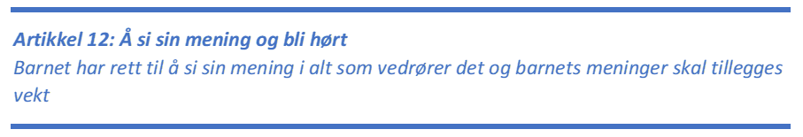

Rett til beskyttelse
Barns rett til beskyttelse står sentralt i barnekonvensjonen. Likevel svikter det på flere hold her.
Omfangsstudier viser at en betydelig andel barn i Norge blir utsatt for vold eller overgrep. Dette kan medføre alvorlige fysiske og psykiske helseplager. Vold og seksuelle overgrep har store konsekvenser for den som utsettes, og kan gi alvorlig både fysiske og psykiske skader i lang tid fremover, for noen gjelder det hele livet. Det kan også påvirke barnets nevrologiske, kognitive og emosjonelle utvikling, og ha store konsekvenser for muligheten til å lære på skolen.
Studier har også vist en større forekomst av vold og overgrep i den samiske befolkningen enn hos den øvrige befolkningen i samme geografiske område. FNs Barnekomité er tydelige i sine anbefalinger etter Norges eksaminasjon i mai 2018 at Norge ikke gjør nok for å beskytte voldsutsatte samiske barn. Tilsvarende påpeker Barnekomiteen at barn med ulike funksjonsnedsettelser utgjør en risikogruppe når det gjelder vold, overgrep og omsorgssvikt.
Kommunene vil få et økt ansvar for barn i sårbare livssituasjoner med Barnevernsreformen som skal tre i kraft fra 2022. Forberedelsene til dette gjøres nå. Reformen er i sum en oppvekstreform, som krever god tverrfaglig samhandling i kommunene. Tidlig innsats i laget rundt barnet er det sentrale, slik at barn får tidligere og bedre hjelp der de bor og på de arenaer de er.

Fokus: Vi skal jobbe forebyggende og med tidlig innsats for barn og unge i sårbare livssituasjoner og barn utsatt for vold og overgrep
- Etablere og følge opp nettverk for å forebygge vold og overgrep mot barn og unge, og videre samarbeid på tvers av avdelinger med andre embeter og relevante organisasjoner
- Ha særlig oppmerksomhet mot utsatte barn og barn i sårbare livssituasjoner
- Følge og bidra i det videre arbeidet med gjennomføringen av Barnevernreformen, og støtte kommunene i å forberede ansvarsendringene som kommer med reformen

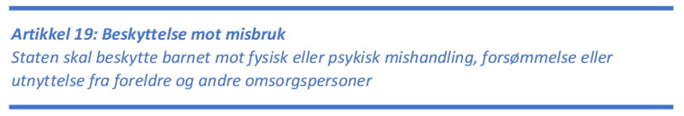

Rett til gode levekår
Dette er et omfattende felt som nødvendigvis henger tett sammen med de øvrige innsatsområdene. For dette innsatsområdet skal vi særlig jobbe opp mot tre tema:
Det første er barn som vokser opp i vedvarende lavinntekt. Vi ser at tallene her bare øker. Dette gjelder også for Troms og Finnmark. Å vokse opp i fattigdom påvirker livskvaliteten på nesten alle områder i et barns liv, hvilket igjen har stor betydning for barnets fremtidsmuligheter.
Det andre gjelder barn med funksjonsnedsettelser. Rettigheter henger sammen, og sammenhengen mellom barnekonvensjonen og CRPD, som er FN-konvensjonen om rettighetene til mennesker med nedsatt funksjonsevne, er her relevant.
Sist, men så langt fra minst: Hvis vi mener alvor med å lytte til og inkludere barn og unge så kommer vi ikke utenom et fokus på klima og miljø. Klima, arealinngrep og tap av naturmangfold er viktige tema som berører barn og unge. Barn og unge opplever å ikke bli hørt og de blir ikke tatt på alvor.
Fokus: Vi skal bidra til å løfte et barnerettslig perspektiv på hva gode levekår betyr for barn og unge i vårt fylke, særlig rettet mot barn i vedvarende lavinntekt, barn med funksjonsnedsettelser og for klima og miljø.
- Vi samarbeider på flere nivå og på tvers av innsatsområder om den økte risikoen for brudd på rettigheter vi kjenner for barn som vokser opp i lavinntekt, og inkluderer dette som et viktig aspekt i våre felles oppdrag
- Øke kunnskapen i kommunene om CRPD i et barnerettighetsperspektiv
- Vi tar barn og unges bekymringer og engasjement for klima og miljø på alvor og vil jobbe for å styrke deres deltagelse og rett til å bli hørt gjennom økt kunnskap og forståelse

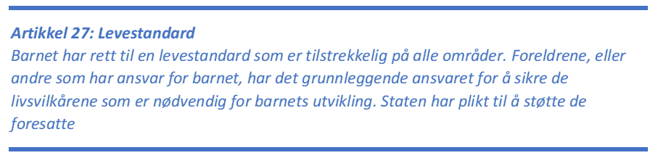

Rett til helse og utdanning
Folkehelse og utdanning er hovedfokus i kunnskapsgrunnlaget vårt. Her har vi utfordringer på flere områder: Vi har høyt frafall i videregående skole og vi ser fra Ungdataundersøkelser ungdom er mindre fornøyd med skolen enn gjennomsnitt for landet, en høyere andel ungdom enn gjennomsnitt for landet oppgir å skulke skolen og ungdom skårer lavere enn gjennomsnitt for landet på en del skoleprestasjoner i videregående skoler. Dette inkluderer også en særlig oppmerksomhet på barn i særlig sårbare livssituasjoner, som for eksempel barn med tiltak fra barnevernet. Vi har også høyest forekomst i landet av saker hos Statsforvalteren etter Opplæringsloven 9 A-6.
Vi ser fra Ungdataundersøkelser og Folkehelseprofiler mange oppgir å være mindre fornøyd med egen helse og de tror de får et mindre lykkelig liv enn hos ungdom ellers i landet. En lavere andel ungdom oppgir å være med i organiserte fritidstilbud. En betydelig høyere andel ungdom oppgir å bruke mer enn to timer foran skjerm daglig. En høyere andel ungdom opplever å bli mobbet og en betydelig høyere andel ungdom opplever ensomhet.
Barneombudet lanserte i 2019 en rapport som konkluderer at dagens psykiske helsevern ikke er rigget godt nok for å oppfylle barns rett til best mulig helsehjelp. Nylig kom også Statens undersøkelseskommisjon for helse- og omsorgstjenester (Ukom) med en rapport som i stor grad støtta opp om dette. Ungdommens Fylkesråd i Troms og Finnmark løfter også dette som et viktig tema. Også her viser foreløpige studier at samiske barn og unge er særlig utsatte.
Fokus: Jobbe for et trygt læringsmiljø for alle barn og bidra til tilgang til likeverdige tjenester og god psykisk helsehjelp og oppfølging
- Vi setter retten til et trygt og godt læringsmiljø på dagsorden for barn i barnehager og skole
- Vi setter søkelys på tidlig innsats og økt kompetanse, og bidrar til at alle barn som trenger det får oppfylt sine rettigheter til spesialpedagogisk hjelp og spesialundervisning.
- Vi bidrar til å sikre at alle barn som trenger det får tilgang til god psykisk helsehjelp

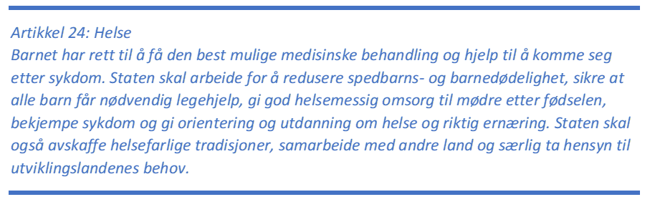
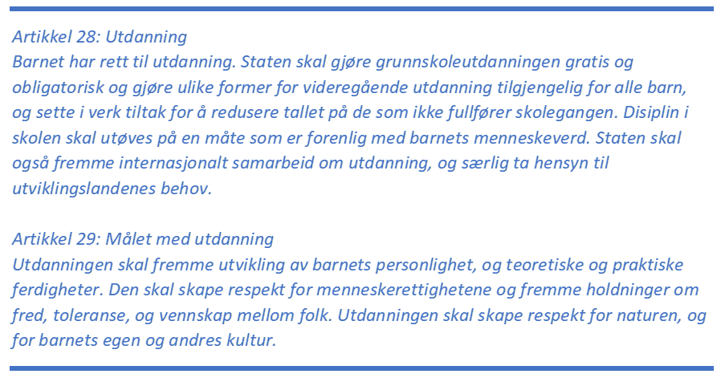

Samarbeidspartnere
Hvis Troms og Finnmark skal bli den beste regionen å vokse opp i må vi jobbe sammen. Vi må bygge gode allianser til beste for barn, og vi må utvikle stadig bedre samarbeidsrelasjoner i arbeidet for vår felles visjon.
Vi har derfor utarbeidet en oversikt over hvem vi tenker er viktig å ha med på laget på ulike nivåer. På noen områder vil det handle om tette samarbeid, på andre vil det være nettverk, og for noen handler det om å kjenne til hverandres fagområder og hvilke ressurser man har på de ulike feltene.
Denne oversikten er ikke uttømmende. Vi er åpne for at det fins gode ressurser på flere felt som vi trenger å bli kjent med. Dette vil også være en del av den utforskningen vi ønsker å prioritere i denne perioden
Barn og unge: Ungdomsråd, Ungdommens Fylkesråd, elevråd, PRESS (Redd Barna Ungdom), Norsk Handikapforbund Ung, Mental Helse Ungdom, Noereh, Kvenungdommen, Miljøagentene, Norske Reindriftsamers Landsforbund Ungdomsutvalg, ungdomsklubber/hus, ekspertutvalg/paneler
Kommunene Vi samarbeider på flere nivå i kommunene: med kommunal ledelse, med helsetjenester som skolehelsetjeneste/helsestasjon, læringsmiljøer (barnehager, skole, elevråd, PPT), barnevern og fritidsseksjonene, krisesentre, Ungdomsråd
Fylkeskommunen En sentral samarbeidspartner på regionalt nivå, også inn mot kommunene, kommuneplaner, videregående skole og helse, Ungdommens Fylkesråd, Mobbeombudet,
Sametinget er en aktuell ressurs og samarbeidspartner på flere felt opp mot samiske barns rettigheter
Regional stat Vi vil samarbeide med NAV i vår innsats for bedre levekår og særlig med fokus på barn som vokser opp i vedvarende lavinntekt, barns medvirkning og barnets beste. Politiet er en ressurs for vårt innsatsområde om barns rett til beskyttelse, og særlig på tema vold og overgrep Bufetat er også en viktig samarbeidspartner for vårt innsatsområde barns rett til beskyttelse.
BUP med fokus på likeverdige tjenester og tilgang til god psykisk helsehjelp til alle barn som trenger det. Familievernkontor som del av et helhetlig blikk på oppvekst og deres ansvar for veiledning, informasjon og undervisning rettet mot hjelpeapparatet og publikum om familierelaterte tema. Husbanken som samarbeidspartner om gode levekår og boligsosiale problemstillinger
Regionale kompetansesentre er sentrale i myndighetenes satsing på å styrke kompetansen i kommunesektoren på politisk prioriterte områder, og på tvers av tjenesteområder, gjennom blant annet forskning, kunnskapshåndtering, implementering, undervisning og veiledning: KORUS (Kompetansesenter-Rus) har som sin primære rolle å styrke praksisfeltet gjennom å sikre ivaretakelse, oppbygging og formidling av rusfaglig kompetanse. KoRus har også faglig ansvar for Ungdataundersøkelsene. RVTS (regionale ressurssentrene om vold, traumatisk stress og selvmordsforebygging) bidrar til kompetanseheving om vold og seksuelle overgrep, traumatisk stress, migrasjon eller selvmordsproblematikkgjennom undervisning, veiledning, konsultasjon og nettverksarbeid på tvers av sektorer, etater og forvaltningsnivåer. RKBU (Regionalt Kunnskapssenter Barn og Unge) er et senter som tilbyr støtte til kommunale tjenester innen barnevern og psykisk helse for barn og unge, og driver med forskning, undervisning og fagutvikling som skal komme barn og unge til gode. De har blant annet prosjektet «Involvert», med fokus på brukermedvirkning i barnevern, familievern og psykiske helsetjenester for barn og unge. VIVAT selvmordsforebygging leverer kurs og er et av Helsedirektoratets selvmordsforebyggende tiltak. Vivat er en del av Universitetssykehuset Nord Norge, psykisk helse og rus-klinikken og har veiledere tilknyttet alle helseregionene. SANKS (Samisk nasjonal kompetansetjeneste – psykisk helsevern og rus) tilbyr utredning og behandling for barn, unge og voksne innenfor psykisk helse- og rusvern. SANKS har også nasjonale kompetansetjenestefunksjoner og målet er å bidra til at den samiske befolkningen får et likeverdig tilbud innen psykisk helsevern og rus
Organisasjoner/institusjoner barnerettighetsorganisasjonen Redd Barna som faglig ressurs og samarbeidspartner om barnekonvensjonen generelt, barns medvirkning, samiske barns rettigheter, klima og miljø og barns rett til beskyttelse. Redd Barna Ungdom PRESS som løfter barn og unges stemmer på flere felt. Norsk Handikapforbund (NHF) og NHF Ung som del av vår innsats for gode levekår og koblingen mellom CRPD og barnekonvensjonen. Mental Helse/Mental Helse Ungdom om barn og unges psykiske helse. Landsforeningen for barnevernsbarn og deres arbeid for å bedre barn og unges rettigheter i møte med barnevernet og løfte barn egne stemmer her opp mot vårt innsatsområde om rett til beskyttelse. Den samiske ungdomsorganisasjonen Noereh som har mål å gi samisk ungdom trygge møteplasser og fungere som et felles talerør for ungdom på norsk side av Sápmi. Dette er en viktig ressurs for vår innsats for samiske barns rettigheter. Tilsvarende har vi også Kvenungdommen som arbeider med å skapa møteplasser for kvensk ungdom og å styrke en kvensk ungdomsidentitet og kultur. Bymisjonen har lang erfaring, brede nettverk og er en ressurs når det gjelder utenforskap, og særlig opp mot vårt innsatsområde gode levekår og barn som vokser opp i vedvarende lavinntekt. Batteriet er et ressurssenter som er en del av Bymisjonen og har blant annet etablert Samarbeidsforum mot fattigdom. Miljøagentene er barnas miljøvernorganisasjon som jobber for å gi barn troen på seg selv, framtiden og at det nytter å gjøre noe. De koordinerer Barnas Klimapanel som hvert år henter inn innspill om klima og miljø fra barn over hele landet. Dette er viktig for vårt innsatsområde med fokus på miljø og klima. Ungdom og Fritid er Landsforeningen for fritidsklubber og ungdomshus og er en god ressurs på ungdomshus, fritidsklubber, møteplasser og medvirkning. NIM – Norsk Institusjon for Menneskerettigheter (med kontor i Oslo og Kautokeino) bidrar med fagkunnskap, råd og veiledning på et bredt spekter av menneskerettigheter, inkludert et fokus på barn og urfolk. Foreldrenettverk kan også være aktuelle.
Utdanning/forskning: Samisk høyskole, UiT, Nova, NKVTS (Nasjonalt Kunnskapssenter Vold og Traumatisk Stress)

Andre: Øvrige embeter og Sjumilssteget.

Etterord
Barnekonvensjonen understreker barns rett til det som ofte refereres til som de tre P: Protection (beskyttelse), Participation (medvirkning) og Provision (tjenesteyting). I tillegg har det vært introdusert en fjerde P: Prevention (forebygging/tidlig innsats).
Som dette strategiske rammeverket viser, må vi ha med oss alle fire P i vårt videre arbeid med Fyrtårn barn og unge.
Vi vil alltid stå i et spenn mellom å ivareta rettighetene til de barna som har barndommen sin her og nå, og samtidig kontinuerlig jobbe for stadig bedre strukturer for fremtiden. Vi må ha et langsiktig perspektiv på implementeringen av Fyrtårn barn og unge. I dette ligger også et fokus på å bygge strukturer rundt Fyrtårnet. Vi kan ikke belage oss på enkeltpersoner og enkeltpersoners engasjement alene, verken i eget embetet, kommunene eller fylkeskommunen. Om vi vil skape varige endringer for barn og unge må vi jobbe strukturelt. Dette handler også om å sikre prioriteringer.
For vårt embete betyr det blant annet at Fyrtårn barn og unge skal være en integrert del av alle våre arbeidsområder som angår barn og unge. Vi skal ta hensyn til og løse de oppgavene som til enhver tid blir tildelt fra departement og direktorat, og se disse i sammenheng med vår felles strategi for Fyrtårnet. Alle avdelinger må integrere Fyrtårnet i sine virksomhetsplaner på de områder som angår barn og unge, direkte eller indirekte. Vi skal også bruke nettopp barnekonvensjonen og fyrtårnsarbeidet for å heve blikket og se hvordan en felles innsats på tvers kan bedre ivareta barns rettigheter.
Det skal også settes av midler på felles budsjett til spesifikke fyrtårnsaktiviteter, som for eksempel markering i forbindelse med barnekonvensjonens bursdag og utdanning i barnekonvensjonen.
Og så må vi, i likhet med barnekonvensjonen, tenke dynamisk. Vi må hele tiden justere, tilpasse og evaluere. Slik vil Fyrtårnet alltid være et relevant og godt punkt å navigere etter for å samle regionen for barn og unge, og skape gode oppvekstsvilkår og gode fremtidsutsikter.

https://www.regjeringen.no/globalassets/upload/bld/barnets-rettigheter/generell-kommentar-12.pdf

